 | ~ Juli 2012 ~
Sun | Mon | Tue | Wed | Thu | Fri | Sat
1   | 2 | 3 | 4 | 5 | 6 | 7
8 | 9 | 10 | 11 | 12 | 13 | 14
15 | 16 | 17 | 18  Training  18h30 | 19  Training  18h30 | 20 | 21  Oefenwedstrijd  16h00  Eernegem – Cercle  - 0-3
22 | 23  Training  18h30 | 24  Training  18h30 | 25 | 26  19h30  Merelbeke – Cercle  6-1 | 27  Training  18h30 | 28  Vrij
29 | 30  Training  18h30 | 31  Training  18h30 | Notes:

 | ~ Augustus 2012 ~
Sun | Mon | Tue | Wed | Thu | Fri | Sat
 |  |  | 1  Training  18h30 | 2 | 3  Training  18h30 | 4  Oefenwedstrijd  14h00  Kortijk – Cercle  5-1
5 | 6  Training  18h30 | 7  Training  18h30 | 8  Training  14h00 | 9 | 10  Training  18h30 | 11  Vrij
12  Tornooi  KV Oostende   | 13  Training  18h30 | 14 | 15 Team-activiteit  U16-U17  “Blaarmeersen Gent”  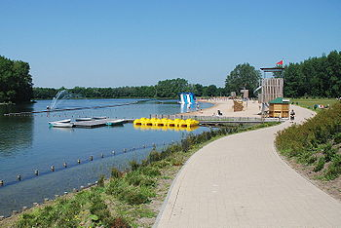 | 16 | 17  Training  18h30 | 18  Oefenwedstrijd  15h00: Cercle – KVO
19 | 20  Training  18h30 | 21  Training  18h30 | 22  GEEN Training | 23 | 24  Training  18h30 | 25  15h00: KVM-Cercle  1-2
26 | 27  Training  18h30 | 28  18h00:Cercle-Gent  3-2 | 29  Training  14h00 | 30 | 31  Training  18h30 | Gsm Tr. David  0474.608.543

 | ~ September 2012 ~
Sun | Mon | Tue | Wed | Thu | Fri | Sat
1
14h00:KVK-Cercle
1-1
2 | 3  GEEN Training | 4  Training  18h30 | 5  Training  14h00 | 6 | 7  Training  18h30 | 8  14h00:Cercle-Westerlo  2-0
9 | 10  Training  18h30 | 11  Training  18h30 | 12  Training  14h00 | 13 | 14  Training  18h30 | 15  13h30:Bergen-Cercle  1-1
16 | 17  Training  18h30 | 18  GEEN Training | 19  Oefenpartij => 19h00  SK Maldegem – Cercle  0-5 | 20 | 21  Training  18h30 | 22  14h00:Cercle-Genk  1-0
23 | 24  Training  18h30 | 25  Training  18h30 | 26  Training  14h00 | 27 | 28  Training  18h30 | 29  14h30:Waasland-Cercle  1-1
30 | Notes:

 | ~ Oktober 2012 ~
Sun | Mon | Tue | Wed | Thu | Fri | Sat
 | 1  Training  18h30  - Video-analyse  - Uitloop | 2  Training  18h30 | 3  Training  14h00 | 4 | 5  Training  18h45 | 6  13h00:Cercle-Lierse  2-0
7 | 8  GEEN Training  (Vergadering trainers) | 9  Training  18h30 | 10  Training  14h00 | 11 | 12  Training  18h45 | 13  15h00:Zulte-Cercle  1-0
14 | 15  Training  18h30 | 16  Training  18h30 | 17  Training  14h00 | 18 | 19  Training  18h45 | 20  13h00:Cercle-OHL  0-0
21 | 22  Training  18h30 | 23  Training  18h30 | 24  Training  14h00 | 25 | 26  Training  18h45 | 27  14h00:”Klup”-Cercle  2-4
28 | 29  Training  18h30 | 30  13h00: Cercle - STVV  3-4 | 31  Training  14h00 | !! KLUP – SERKEL !!  2-4

 | ~ November 2012 ~
Sun | Mon | Tue | Wed | Thu | Fri | Sat
 |  |  |  | 1 | 2  18h45  Training | 3  14h00: Beerschot – Cercle  0-3
4 | 5  Geen Training | 6  18h30  Training | 7  14h00  Training | 8 | 9  18h45  Training | 10  14h00: Cercle – Standard  1-0
11 | 12  18h30  Training | 13  18h30  Training | 14  14h00  Training | 15 | 16  18h45  Training | 17  14h00: RSCA – Cercle  3-0
18 | 19  18h00  <<Geen training>>  EVALUATIES | 20  18h30  Training | 21  14h00  Training | 22 | 23  18h45  Training | 24  14h00: Cercle – Lokeren  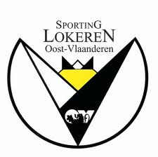3-0
25 | 26  18h30  Training | 27  18h30  Training | 28  14h00  Training | 29 | 30  18h45  Training | Notes:

 | ~ December 2012 ~
Sun | Mon | Tue | Wed | Thu | Fri | Sat
1
14h30: Charleroi – Cercle
0-4
2 | 3  Winterstop | 4  ** | 5  ** | 6  ** | 7  ** | 8  **
9  ** | 10  ** | 11  ** | 12  ** | 13  ** | 14  ** | 15  **
16  ** | 17  ** | 18  ** | 19  ** | 20  Einde  Winterstop | 21  Training 18h45  (Tr David) | 22
23 | 24  Geen Training | 25  Geen Training | 26  << 11h30 >>  Cercle vs Selectie WV u17  4-0  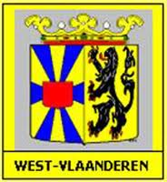 | 27 | 28  Training 18h45  (Tr David) | 29
30 | 31  Geen Training | Notes:

 | ~ Januari 2013 ~
Sun | Mon | Tue | Wed | Thu | Fri | Sat
 |  | 1  Geen Training | 2  STAGEDAG  (Tr. David & Tr. Sven)  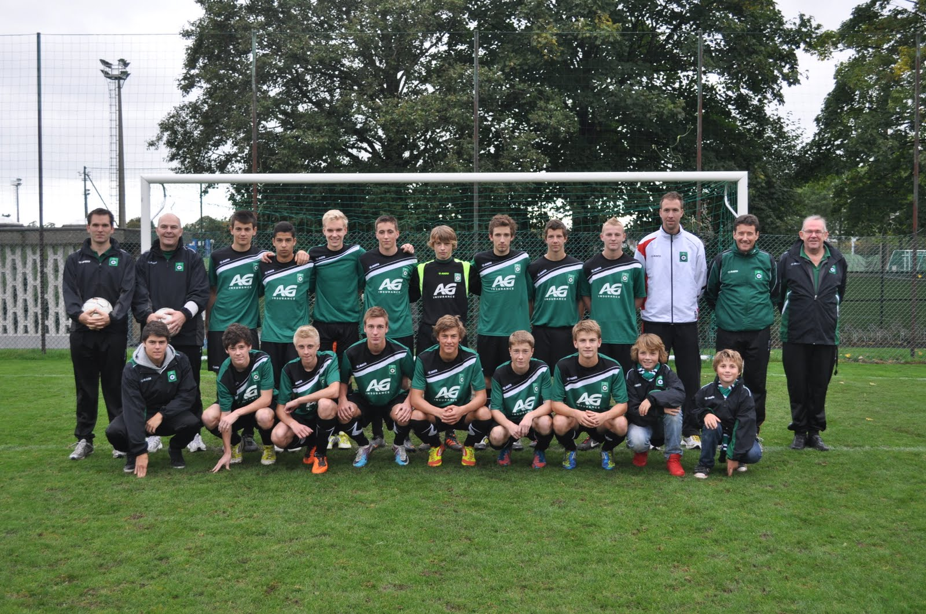 | 3 | 4  18h45  Training | 5  14h00  Onderlinge Partij  U16 vs U17
6 | 7  18h30  Training | 8  18h30  Training | 9  14h00  Training | 10 | 11  18h45  Training | 12  13h00:Cercle-KVM  2-0
13 | 14  18h30  Training | 15  Training AFGELAST | 16  Training AFGELAST | 17  Training AFGELAST | 18 | 19  14h00: Gent-Cercle  AFGELAST
20 | 21  Training AFGELAST | 22  19h00  Training Kunstgras | 23  14h00  Training | 24 | 25  18h45  Training | 26  13h00: Cercle-KVK  AFGELAST
27 | 28  GEEN  Training | 29  18h30  Training | 30  14h00  Training | 31 | Notes:

Uitslagen en kalender
Datum |  |  |  | Uitslag
12-01-2013 | 13:00 | CERCLE BRUGGE K.SV. | YELLOW-RED KV.MECHELEN | -
19-01-2013 | 14:00 | K.AA.GENT | CERCLE BRUGGE K.SV. | -
26-01-2013 | 13:00 | CERCLE BRUGGE K.SV. | KV.KORTRIJK | -
02-02-2013 | 13:30 | K.VC.WESTERLO | CERCLE BRUGGE K.SV. | -
09-02-2013 | 14:00 | CERCLE BRUGGE K.SV. | R.AEC.MONS | -
12-02-2013 | 15:30 | K.RC.GENK | CERCLE BRUGGE K.SV. | -
16-02-2013 | 14:00 | CERCLE BRUGGE K.SV. | KV.RS.WAASLAND-SK.BEVEREN | -
23-02-2013 | 12:00 | K.LIERSE SK. | CERCLE BRUGGE K.SV. | -
02-03-2013 | 13:00 | CERCLE BRUGGE K.SV. | SV.ZULTE-WAREGEM | -
09-03-2013 | 14:00 | OUD-HEVERLEE LEUVEN | CERCLE BRUGGE K.SV. | -
16-03-2013 | 14:00 | CERCLE BRUGGE K.SV. | CLUB BRUGGE KV. | -
23-03-2013 | 14:00 | K.ST.-TRUIDENSE VV. | CERCLE BRUGGE K.SV. | -
06-04-2013 | 14:00 | CERCLE BRUGGE K.SV. | K.BEERSCHOT AC. | -
09-04-2013 | 18:00 | R.STANDARD DE LIÈGE | CERCLE BRUGGE K.SV. | -
13-04-2013 | 14:00 | CERCLE BRUGGE K.SV. | R.SC.ANDERLECHT | -
20-04-2013 | 14:30 | K.SC.LOKEREN O.VL. | CERCLE BRUGGE K.SV. | -
27-04-2013 | 14:00 | CERCLE BRUGGE K.SV. | SP.DU PAYS DE CHARLEROI | -
U17: Beurtrol => Materiaal & kleedkamer
September & Januari
- Goran
- Nicolas
- Tim
- Yaron
Oktober & Februari
- Daan
- Dylan
- Moreno
November & Maart
- Gilles
- Anouk
- Geoffrey
- Camil
December & April
- Ayron
- Mathias
- Edouard
- Thomas


Cercle Brugge – Elite U17 Seizoen 2012-2013
(Weekplanning => Wedstrijd + 4 trainingen)
Maandag
- “Hersteltraining” => Omvang van de training primeert op de intensiteit ! => Inlopen (joggings)
- Actief herstellen & recupereren => Afvoeren afvalstoffen / Relaxatie spieren / Optimaliseren basisconditie
- Uithouding => EDT (= Extensieve duurtraining) => Correctietraining !
- Tempo waarbij je nog net kan praten
- HF => 140 – 160
- Duur: blokken 10 à 12 minuten
- Preventietraining
- Stabilisatie
- Proprioceptie
- Kracht (=> Algemene kracht)
- Buik
- Rug
- Benen
- Armen & schouders
- Techniektraining
- “Huiswerk”
Dinsdag
- “Prikkel-training” binnen Thema

- Inloop: => Extensieve Duur (HF 140-160) – Voetbalschoenen (of joggings)

- Atelier
- 1. Loopladder (coördinatie)
- 2. Haagjes (frequentie)
- 3. Combi (Wendbaarheid – Plyometrie – Snelheid)
- 4. Dynamische Stretching

- Prikkeltraining ifv Thema

- Duurtraining: Wedstrijdconditie onderhouden (HF 160-180)
- Verhogen Anaerobe drempel °Verbeteren zuurstoftransport°
- Trainen melkzuurverwijdering
- Prikkelen snelle spiervezels
OF
- Intervaltraining: Prestatieverbetering => Verbeteren snelheid- en krachtuithoudingsvermogen, verbeteren explosief vermogen (HF 170-190)
- Startsnelheid
- Versnellingsvermogen

- Cooling Down: Uitloop + Statische Stretching

Woensdag
- Inlopen => Recuperatie van prikkeltraining dag voordien !!
- Individueel programma + Circuittraining + Onderlinge partij

Vrijdag
- Wedstrijdvoorbereiding
- Duur: 1h10
- Opwarming
- Inloop => 5’
- Dynamische opwarming + coördinatie (snelvoetenwerk) => 5’
- Dynamische stretching
- Pasvorm/Wedstrijdvorm => 10’
- Pasvorm/Wedstrijdvorm => 10’
- Sprintwerk : “kort & competitief” => 10’
- Per 2
- 5-12m
- Variaties: signaal-posities-looplijn-lengte
- Wedstrijdvorm => kort (2 à 3 minuten) & kleine ruimtes => 10’
- Cooling Down (Standaardsituaties) => 10’

